עבודת מפת הזהות:
שלב ראשון:
רשימה של 10 מרכיבי זהות שמאפיינים אותי
שלב שני:
פירוט של כל מרכיב והסבר למה הוא משמעותי בזהות שלכם
שלב שלישי:
סדר החשיבות בצורה ויזואלית
שלב רביעי:
בחינת כל מרכיב זהות ביחס אליי ב3 אופנים:
האם המרכיב הוא מולד או נרכש? קבוע או משתנה? מוגבר או מוחלש?

תשובות עבודת מפת הזהות:
שלב ראשון:
תכונות
דת
משפחה
מכרים\חברים
שם
לימודים והשכלה
תחביבים
גיל
ערכים
חוויות
שלב שני:
תכונות – המאפיינים שלי
דת – במה אני מאמין
משפחה – האנשים שיש לי איתם קשר דם
מכרים\חברים – אנשים שאני מתחבר איתם
שם – איך שקוראים לי
לימודים והשכלה – מה שלמדתי בחיים שלי
תחביבים – הדברים שאני אוהב לעשות בזמן הפנוי שלי
גיל – כמה זמן אני חי
ערכים – איך שחשוב לי להתנהג
חוויות – הדברים שעברתי בחיים
לדעתי תכונות זה מרכיב זהות שמאפיין אותי בגלל שהתכונות שלי הם פשוטו כמשמעו המאפיינים שלי
לדעתי דת זה מרכיב זהות שמאפיין אותי בגלל שאני אדם יהודי דתי והעולם מאוד לא בעד יהודים לפי כל מיני עובדות היסטוריות (השואה וכולי...) ובגלל זה חשוב לי שאם אני אצליח בחיים שלי אז אני רוצה שהעולם יראה אותי בתור יהודי שמצליח או אם נגיד אני עוזר לאדם שהוא לא יהודי אז אני רוצה שהוא יזכור שאדם יהודי הוא זה שעזר לו (כדי שהעולם יותר יאהב יהודים מהמצב הנוכחי)
משפחה (שמורכבת מאחים, הורים, דודים ובני דודים) היא גם מרכיב זהות שמאפיין אותי לדעתי בגלל שהמשפחה בדרך כלל היא מה שמפתח את הנימוסים את התכונות וגם הרבה פעמים מה שמעצב את החוויות שלי והאחים וההורים שלי הם חלק משמעותי בזהות שלי בגלל שמהם אני לומד כל החיים שלי ותמיד אני משווה את עצמי אליהם והרבה פעמים אני רוצה להיות כמוהם בגלל שאני חושב שהם טובים יותר ממני בהרבה דברים ושיש להם ניסיון בהרבה דברים
מכרים וחברים זה לדעתי מרכיב זהות מאוד משמעותי בחיים שלי בגלל שהחברים שלי מעצבים את החוויות והערכים שלי בגלל שכשאני רואה מישהו שאני מכיר עושה משהו שאני חושב שאני צריך גם לעשות זה מעצב לי את הערכים ובנוסף גם אם אני רואה מישהו שאני מכיר עושה משהו שאני לא חושב שאני צריך לעשות אז אני לא אעשה את זה וזה יעצב לי את הערכים גם כן
לדעתי השם שלי מאוד מעצב את הזהות שלי בגלל שהשם שלי אולי ניתן לי אבל הוא ניתן לי במתנה מההורים שלי לדעתי כדי שאני אדע מה הם חושבים שהוא המקום שלי במשפחה ובכלל בעולם
לימודים והשכלה לדעתי זה מרכיב זהות מאוד חשוב בזהות שלי בגלל שאני בסופו של דבר בוחר מה ללמוד באופן פרטי ולאילו חוגים ללכת. אני משלם על שיעורים פרטיים בסייבר כי זה מאוד מעניין אותי וזה גם נותן לי הרבה ידע בנושאים האהובים עליי (כל תחום המחשבים)
תחביבים לדעתי זה מרכיב זהות מאוד חשוב בזהות שלי בגלל שהדברים שאני אוהב לעשות משפיעים על הלימודים וההשכלה שלי וגם על הדברים שאני עושה בשעות הפנאי שלי מה שמראה שהתחביבים שלי הם מאוד עוזרים לי להגדיר את הזהות שלי (התחביבים שלי הם כל מה שקשור לתכנות או למחשבים בכלל מה שמראה לי הרבה על הזהות שלי)
גיל לדעתי זה אחד ממרכיבי הזהות הכי חשובים שלי בגלל שהגיל שלי הוא מאוד צעיר וזה מונע ממני לעשות דברים ולגלות עוד דברים על העולם ועל הזהות שלי ובנוסף הגיל הצעיר שלי לדעתי חשוב לא בגלל שהוא חלק גדול מהזהות שלי אלא להפך – בגלל שהגיל מונע ממני לעשות דברים אני תמיד רוצה לחכות לרגע שבו הגיל שלי יהיה יותר גבוה והדברים שאני מחכה להם הם גם חלק מאוד משמעותי בזהות שלי והדבר העיקרי שאני מחכה לו הוא גיל 18
הערכים שלי הם חלק משמעותי מאוד בזהות שלי בגלל שאדם שאין לו ערכים הוא לא בן אדם טוב לדעתי. הערכים מעצבים אותי מכל הבחינות. הערכים שלי אומרים לי מה מותר לי לעשות ומה אסור וגם מה כדאי לי לעשות
החוויות שלי הם אולי החלק הכי משמעותי בזהות שלי בגלל שהחוויות שלי הם מה שמעצב אותי בתור בן אדם ואם החוויות שלי הן רעות אני גם לומד מהן הרבה כמו מה לעשות או לא לעשות בעתיד והחוויות הטובות שלי מראות לי מה התחביבים ומה הערכים שלי
שלב שלישי:
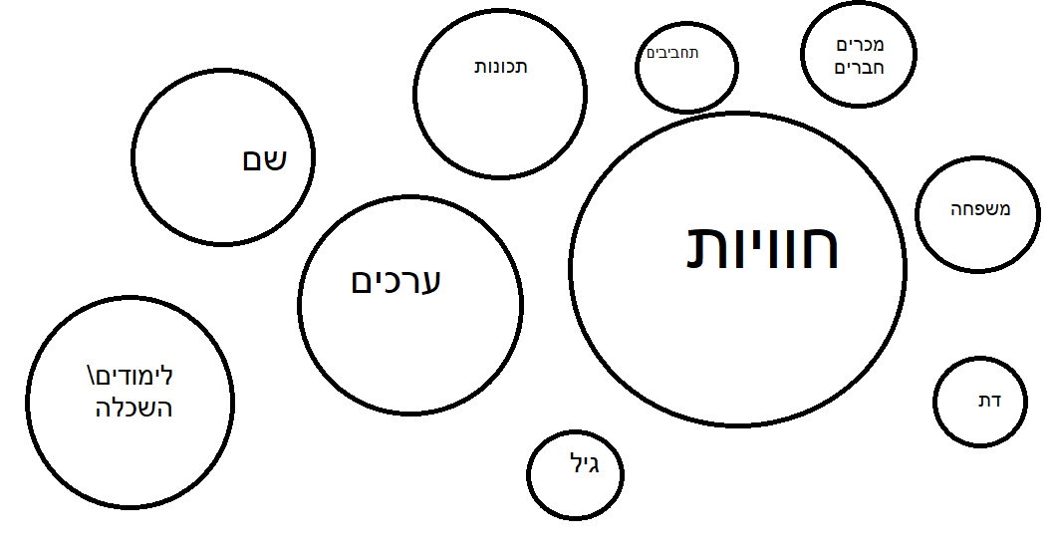
שלב רביעי:
תכונות
תכונות זה מרכיב נרכש בגלל שהתכונות שלי משתנות לפי החוויות שלי ולפי הרבה דברים אחרים שקורים לי בחיים
תכונות זה גם מרכיב משתנה בגלל שכמו שכתבתי קודם התכונות שלי משתנות לפי החוויות שלי ולפי הרבה דברים אחרים שקורים לי בחיים
תכונות זה מרכיב מוחלש בגלל שתכונות זה משהו שאנשים אחרים רואים יותר ממה שאני רואה ובגלל זה אני בקושי יכול להרכיב את הזהות שלי מהתכונות שלי

